Tarih: 05-05-2017

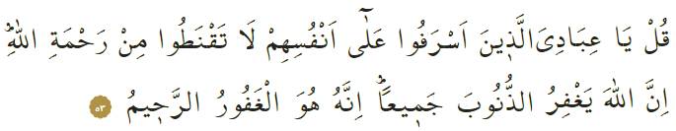

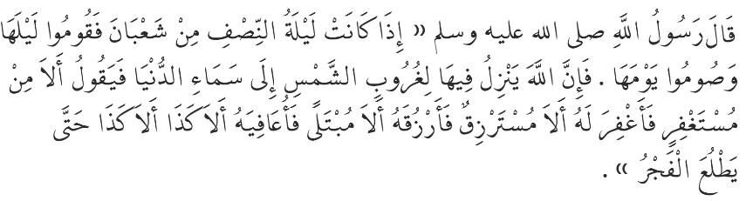

BERAT KANDİLİ

Muhterem müminler!
Okuduğum ayeti kerimelerde Yüce Allah şöyle buyurmaktadır: “De ki: ‘Ey kendilerine kötülük edip aşırı giden kullarım! Allah’ın rahmetinden ümidinizi kesmeyin. Şüphesiz Allah bütün günahları affeder. Çünkü O, çok bağışlayandır, çok merhamet edendir.’” Ümmetine çok düşkün olan, bizleri çok seven sevgili Peygamberimiz (s.a.v.) de şöyle buyurmuştur: “Şaban ayının on beşinci gününü oruçlu geçirin. Gecesinde ise ibadete kalkın. Çünkü o gece güneş batınca Allah Teâlâ (keyfiyetini bilemediğimiz bir şekilde) en yakın olan semaya tecelli ederek, fecir doğuncaya kadar: ‘Bağışlanma dileyen yok mu, onu bağışlayayım. Rızık isteyen yok mu, ona rızık vereyim. Musibete uğrayan yok mu, ona afiyet vereyim…’ buyurur.”

Aziz kardeşlerim!
Önümüzdeki 10 Mayıs Çarşambayı Perşembeye bağlayan geceyi mübarek Berat gecesi olarak idrak edeceğiz inşaallah. Bu gece; duaların kabul edildiği, Peygamber Efendimize ümmetinin tamamına şefaat etme yetkisinin verildiği, Allah Teâlâ’nın rahmet ve mağfiretinin bol bol tecelli ettiği, tövbe ve istiğfarda bulundukları takdirde Müslümanların ilahi rahmete nail olup affedileceklerinin müjdelendiği müstesna bir gecedir. Bu gece mübarek Berat Kandilidir.

Kardeşlerim!
Cenâb-ı Hak; kullarının ibadetlerini kat kat mükâfatlandırmak, dua ve isteklerini kabul etmek, tövbelerini kabul ederek günahlarının bağışlanmasına imkân ve fırsat vermek üzere bazı zamanları daha faziletli kılmıştır. Rabbimiz biz kullarını affetmeyi istemektedir. Bu yüzden bazı gün, ay ve gecelere kutsiyet takdir etmekte, böylesi gün ve gecelerde ibadet edip, tövbe ve istiğfarda bulunanları affedeceğini bildirmektedir. Ancak: Allah’a şirk koşan, Anne- babasına isyan eden, içki içmede ısrar eden, din kardeşine kin güden, akrabasıyla alakasını kesen, kibirlenip büyüklük taslayanların ilahi aftan mahrum kalacaklardır.

Muhterem Müslümanlar!
Rahmeti gazabını geçen Yüce Rabbimizin hayır ve bereketini, af ve mağfiretini yağmur gibi üzerimize yağdırdığı bu mübarek geceyi fırsat bilip, bu geceyi tövbe, dua ve nefsimizi muhasebe ederek ile geçirmeli; bu ilâhî ziyafetten faydalanmak için elimizden gelen gayreti göstermeliyiz. Yüce Allah’ın “yok mu?” davetine “ben de varım ya Rabbi!” diyerek icabet edelim.

Hutbemizi Peygamber Efendimizin bu geceye has yaptığı dua ile bitirelim: “Allah’ım! Azabından affına, gazabından rızana sığınıyorum. Ya Rabbi! Senden yine Sana sığınıyorum. Sen yücelerden yücesin. Seni layık olduğun şekilde medh-ü sena edemiyorum. Sana layık bir şükürle şükredemiyorum. Sen ancak kendini övdüğün gibisin.”

Hollanda Diyanet Vakfı

Zümer, 39/53.
İbn Mâce, İkâmetu's-Salavât, 191.
İbni Mace, C.1, S.444.

